**Содержание**

Введение

1 Понятие муниципальная недвижимость

2 Информационные системы управления муниципальной недвижимостью

2.1 Основы функционирования рынка недвижимости

2.2 Информационные системы управления муниципальной недвижимостью: состав и основные задачи

2.3 Основные направления информатизации процесса управления недвижимостью

2.4 Принципы создания ИС управления недвижимостью

2.5 Информация, используемая для управления недвижимостью

2.6 Информационная система регистрации недвижимости

Заключение

Список литературы и источников

**Введение**

Тема нашего реферата - информационные системы управления муниципальной недвижимостью.

В последнее время одной из самых актуальных считается проблема повышения эффективности системы управления экономикой, в том числе и сферы управления недвижимым имуществом. Эту сферу муниципальные органы имеют возможность регулировать непосредственно.

Недвижимость составляет значительную часть государственной и муниципальной собственности, а управление недвижимостью является относительно новым для России видом деятельности.

Необходимое условие функционирования рынка недвижимости - наличие информационной инфраструктуры, обеспечивающей субъекты рынка актуальной, полной и достоверной информацией.

Целью данной работы является изучение информационных систем управления муниципальной недвижимостью.

К задачам можно отнести рассмотрение следующих вопросов, как:

- Понятие муниципальная недвижимость;

- Основы функционирования рынка недвижимости;

- Информационные системы управления муниципальной недвижимостью: состав и основные задачи;

-Основные направления информатизации процесса управления недвижимостью;

- Принципы создания ИС управления недвижимостью;

- Информация, используемая для управления недвижимостью;

- Информационная система регистрации недвижимости.

**1 Понятие муниципальная недвижимость**

Необходимо отметить, что словосочетание «муниципальная недвижимость» (в отличие от входящих в ее состав понятий «недвижимость» и «муниципальный») прямо в законодательстве не используется, а значит нуждается в пояснении.

Муниципальную недвижимость следует рассматривать как вид недвижимого имущества. Однако, если деление недвижимости на конкретные объекты - земельные участки, здания, сооружения и пр. происходит, как правило, по материальному критерию (наличие их неразрывной связи с землей), то муниципальную недвижимость можно выделить из «просто» недвижимости по субъекту осуществления прав собственности на данный объект.

Согласно п. 2 ст. 212 Гражданского кодекса РФ, имущество может находиться в собственности граждан и юридических лиц (частная недвижимость), Российской Федерации и субъектов Российской Федерации (государственная недвижимость), муниципальных образований (муниципальная недвижимость).

Основываясь на приведенной норме, муниципальную недвижимость коротко можно охарактеризовать как недвижимость, принадлежащую на праве собственности муниципальному образованию.

Таким образом, под муниципальной недвижимостью подразумеваются различного рода сооружения, жилые и нежилые комплексы, инженерные коммуникации, находящиеся в ведении муниципальных образований.

Правами по управлению муниципальной недвижимостью обладает не государство, в лице своих органов, а общественная самоуправляющаяся структура, действующая либо непосредственно через входящее в ее состав население, либо посредством создаваемых органов - органов местного самоуправления.

В этом году наметилась тенденция передачи всей муниципальной собственности в управление частных компаний. Однако многие считают, что контроль над недвижимостью все равно получат чиновники, что, в конечном счете, узаконит их прибыль при сдаче помещений в аренду.

**2 Информационные системы управления муниципальной недвижимостью**

**2.1 Основы функционирования рынка недвижимости**

Необходимым условием функционирования рынка недвижимости является наличие информационной инфраструктуры, обеспечивающей

субъекты рынка актуальной, полной и достоверной информацией о структуре спроса и предложения на объекты рынка, о «правилах игры» на рынке.

Основными источниками информации могут быть:

* федеральное законодательство и законодательство субъектов Федерации;
* информация, полученная от официальных и неофициальных лиц, официальные и неофициальные материалы органов власти и корпораций;
* заявки продавцов и покупателей, лиц, желающих обменять один объект недвижимости на другой;
* средства массовой информации.

**2.2 Информационные системы управления муниципальной недвижимостью: состав и основные задачи**

ИС управления муниципальной недвижимостью включает:

* взаимосвязанный комплекс моделей и программ, обеспечивающих функционирование системы;
* информационный фонд — совокупность баз данных, используемых потребителями информации.

Информационные системы управления муниципальной недвижимостью разрабатываются на основе интегрированной базы данных по имеющимся площадям, которая позволяет комплексно управлять деловыми процессами, связанными с недвижимостью.

К основным задачам, решаемым ИС управления муниципальной недвижимостью, относятся:

* информационная поддержка федеральных, муниципальных органов, предприятий, учреждений и организаций, использующих государственное и муниципальное недвижимое имущество, в управлении недвижимостью;
* выдача структурированной информации по запросам пользователей;
* создание банка данных по недвижимости и обеспечение участников рынка необходимой информацией.

**2.3 Основные направления информатизации процесса управления недвижимостью**

К основным направлениям информатизации процесса управления недвижимостью можно отнести следующие:

1) Информационное обеспечение аренды.

2) Страхование и оценка стоимости недвижимости.

3) Управление дебиторской задолженностью.

4) Капитальный ремонт и реконструкция.

5) Текущий ремонт и эксплуатация.

6) Капитальное строительство.

По всем этим направлениям создаются базы данных информационных систем управления недвижимостью.

Основные направления можно видеть на рисунке 1.

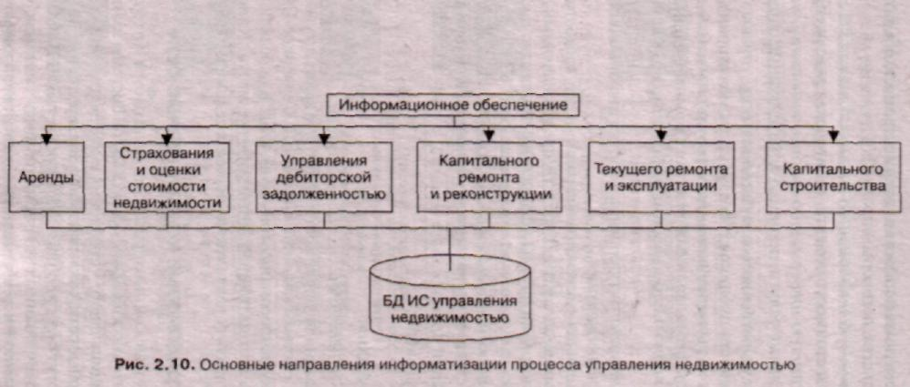

**Рис. 1. Основные направления информатизации процесса управления недвижимостью**

**2.4 Принципы создания ИС управления недвижимостью**

При создании ИС управления недвижимостью следует руководствоваться следующими принципами:

* использование унифицированных форматов обмена данными, разработанных на базе международных и российских стандартов;
* модульность;
* оптимальное сочетание централизации и децентрализации обработки информации;
* информационная открытость в сочетании с принципомзащиты информации от несанкционированного доступа;
* контроль целостности данных;
* поддержка современных компьютерных технологий;
* исключение дублирования информации в разных БД.

**2.5 Информация, используемая для управления недвижимостью**

Информация, используемая для управления недвижимостью, может включать следующие составляющие:

♦ техническую информацию (карты земельных участков, их площадь, этажность объектов, поэтажные планы, характеристики  
конструктивных элементов, описание инженерных систем);

* юридическую информацию (документация по объекту, охранные обязательства, договоры, справки);
* экономическую информацию (налогообложение и страхование, рыночная стоимость объекта, дебиторская задолженность);
* маркетинговую информацию (планы помещений, удобства, дополнительные услуги, историко-архитектурные справки).

Органы государственною и муниципального управления должны иметь возможность публиковать результаты мониторинга процессов, протекающих на рынке недвижимости, результаты наблюдения за деятельностью профессиональных участников рынка недвижимости, информацию о нормативно-правовых актах, регулирующих отношения на рынке.

**2.6 Информационная система регистрации недвижимости**

В настоящее время актуальна разработка информационных систем регистрации недвижимости.

Информационная система регистрации недвижимости — это комплекс программно-аппаратных средств, предназначенный для государственной регистрации прав на недвижимое имущество и сделок с ним, создания банка данных объектов недвижимости, обеспечения участников рынка недвижимости актуальной и достоверной информацией .

В ИС регистрация недвижимости можно выделить подсистемы:

* регистрации прав;
* инвентаризации;
* поиска;
* архивирования;
* администрирования.

ИС регистрации недвижимости строитсяв архитектуре клиент-сервер. Основой системы является единая БД. Серверное ПО обеспечивает обработку запросов пользователей к БД и передачу результатов обработки на автоматизированные рабочие места. Клиентское ПО обеспечивает выдачу результатов пользователям системы.

**Заключение**

Итак, мы рассмотрели тему «Информационные системы управления муниципальной недвижимостью».

Мы пришли к выводу, что информатизация системы управления муниципальной недвижимостью очень важна, ведь в последнее время одной из самых актуальных считается проблема повышения эффективности сферы управления недвижимым имуществом, а необходимым условием функционирования рынка недвижимости является наличие информационной инфраструктуры, обеспечивающей субъекты рынка актуальной, полной и достоверной информацией.

Под муниципальной недвижимостью подразумеваются различного рода сооружения, жилые и нежилые комплексы, инженерные коммуникации, находящиеся в ведении муниципальных образований.

ИС управления муниципальной недвижимостью включает взаимосвязанный комплекс моделей и программ, обеспечивающих функционирование системы; информационный фонд — совокупность баз данных, используемых потребителями информации.

Мы выделили основные направления информатизации процесса управления недвижимостью - информационное обеспечение аренды, страхование и оценка стоимости недвижимости, управление дебиторской задолженностью, капитальный ремонт и реконструкция, текущий ремонт и эксплуатация, капитальное строительство.

Следует отметить, что в настоящее время актуальна разработка информационных систем регистрации недвижимости —комплекса программно-аппаратных средств, предназначенный для государственной регистрации прав на недвижимое имущество и сделок с ним, создания банка данных объектов недвижимости, обеспечения участников рынка недвижимости актуальной и достоверной информацией.

**Список литературы и источников**

1. Гражданский кодекс РФ.

2. Григорьев В.В., Острина И.А., Руднев А.В. Управление муниципальной недвижимостью: Учебн.-практ. пособие. - М.:Дело, 2001.

3. Муниципальный менеджмент: Справочное пособие / Иванов В.В., Коробова А.Н. - М.: ИНФРА-М, 2002.

4. Саак А.Э., Пахомов Е.В., Тюшняков В.Н. Информационные технологии управления: Учебник для вузов. - СПб.: Питер, 2005. - 320 с. - (Серия "Учебник для вузов").

5. Экономика и управление недвижимостью: Учебник для вузов / Под общ. ред. П.Г. Грабового. – Смоленск: Изд-во «Смолин Плюс», М.: Изд-во «АСВ», 2004.